INSPECCIÓN | INSPECCIÓN A LA CONDICIÓN DE ARRIBO Y SUPERVISIÓN A LA DESCARGA DE 205 BATERIAS (BESS) Y 3 CONTENEDORES

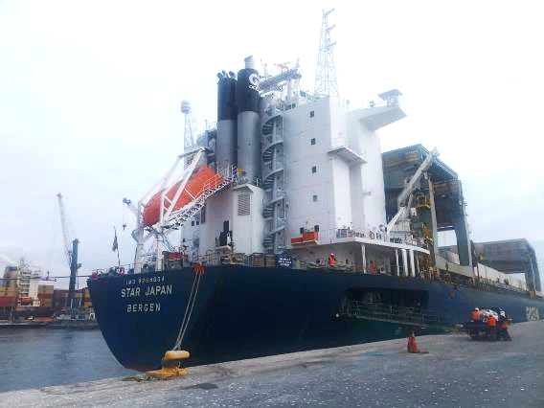

POR CUENTA DE | : Sres. Sparber Chile S.A. (Sparber Group)
SOLICITADA POR | : Sr. Miguel Novoa Assen / Gerente de Operaciones
REFERENCIA DEL CLIENTE | : N/A

ALCANCE DE LA  INSPECCIÓN | : Inspección a la condición de arribo y supervisión a la descarga de 205 x 20 HQSOC baterías de litio (Bess) y 3 x 40 GPSOC.

NAVE | : Star Japan | PUERTO EMBARQUE | : Dachan Bay, China
VIAJE N° | : V. 2505 | PUERTO DESCARGA | : Iquique, Chile
LUGAR DE  INSPECCIÓN | : Sitio N° 2 – EPI, Puerto de Iquique | INICIO INSPECCIÓN | : 05/11/2025
LUGAR DE  INSPECCIÓN | : Sitio N° 2 – EPI, Puerto de Iquique | TÉRMINO INSPECCIÓN | : 06/11/2025

CONTENIDOS | 1.- Tiempos | 6.- Supervisión a la descarga
CONTENIDOS | 2.- Antecedentes | 7.-Detalle y observaciones
CONTENIDOS | 3.- Detalle de la Carga | 8.- Comentarios
CONTENIDOS | 4.- Detalle de la nave | 9.- Personas Presentes
CONTENIDOS | 5.- Inspección al arribo | 10.- Adjuntos

1. TIEMPOS

Fecha | Hora | Descripción
Noviembre 05, 2025 | 16:00 | ALS Surveyor llega al sitio de la Inspección (Sitio N° 2, EPI)
Noviembre 05, 2025 | 16:15 | Reunión con el operador de la nave de ecos
Noviembre 05, 2025 | 16:30 | Espera de la autorización por autoridades locales
Noviembre 05, 2025 | 17:00 | Estibadores preparan maniobras junto al buque
Noviembre 05, 2025 | 17:45 | Autorización por parte de autoridades locales, libre de plática
Noviembre 05, 2025 | 18:00 | Inspector ALS a bordo de la nave
Noviembre 05, 2025 | 18:15 | Inspección de baterías a bordo de la nave
Noviembre 05, 2025 | 18:20 | Inicio de la descarga de baterías en cubierta N°7
Noviembre 05, 2025 | 18:40 | Término de la descarga de baterías en cubierta N°7, descarga 7 baterías
Noviembre 05, 2025 | 19:15 | Inicio de la descarga de baterías en cubierta N°8
Noviembre 05, 2025 | 20:24 | Término de la descarga de baterías en cubierta N°8, descarga 20 baterías
Noviembre 05, 2025 | 20:33 | Inicio de la descarga de baterías en cubierta N°9
Noviembre 05, 2025 | 21:38 | Término de la descarga de baterías en cubierta N°9, descarga 20 baterías
Noviembre 05, 2025 | 21:40 | Inicio de la descarga de baterías en cubierta N°10
Noviembre 05, 2025 | 22:03 | Término de la descarga de baterías en cubierta N°10, descarga 8 baterías
Noviembre 05, 2025 | 22:10 | Término del 2do. turno, descarga total 68 baterías
Noviembre 05, 2025 | 23:30 | Inicio del 3er. turno e inicio de la descarga de baterías en cubierta N°10
Noviembre 06, 2025  Noviembre 06, 2025 | 00:33 | Término de la descarga de baterías en cubierta N°10, descarga 12 baterías
Noviembre 06, 2025  Noviembre 06, 2025 | 00:35 | Inicio de la descarga de baterías en cubierta N°11
Noviembre 06, 2025  Noviembre 06, 2025 | 00:48 | Término de la descarga de baterías en cubierta N°11, descarga 5 baterías y 3 contenedores
Noviembre 06, 2025  Noviembre 06, 2025 | 01:24 | Inicio de la descarga de baterías en cubierta N°1
Noviembre 06, 2025  Noviembre 06, 2025 | 02:26 | Término de la descarga de baterías en cubierta N°1, descarga 20 baterías
Noviembre 06, 2025  Noviembre 06, 2025 | 02:34 | Inicio de la descarga de baterías en cubierta N°2
Noviembre 06, 2025  Noviembre 06, 2025 | 03:43 | Término de la descarga de baterías en cubierta N°2, descarga 20 baterías
Noviembre 06, 2025  Noviembre 06, 2025 | 03:52 | Inicio de la descarga de baterías en cubierta N°3
Noviembre 06, 2025  Noviembre 06, 2025 | 04:45 | Término de la descarga de baterías en cubierta N°3, descarga 20 baterías
Noviembre 06, 2025  Noviembre 06, 2025 | 04:48 | Inicio de la descarga de baterías en cubierta N°4
Noviembre 06, 2025  Noviembre 06, 2025 | 05:03 | Término de la descarga de baterías en cubierta N°4, descarga 7 baterías
Noviembre 06, 2025  Noviembre 06, 2025 | 05:15 | Término del turno, descarga total 87 baterías
Noviembre 06, 2025  Noviembre 06, 2025 | 08:30 | Inicio del 1er. turno e inicio de la descarga de baterías en cubierta N°4
Noviembre 06, 2025  Noviembre 06, 2025 | 09:05 | Término de la descarga de baterías en cubierta N°4, descarga 13 baterías
Noviembre 06, 2025  Noviembre 06, 2025 | 09:07 | Inicio de la descarga de baterías en cubierta N°5
Noviembre 06, 2025  Noviembre 06, 2025 | 10:00 | Término de la descarga de baterías en cubierta N°5, descarga 20 baterías
Noviembre 06, 2025  Noviembre 06, 2025 | 10:02 | Inicio de la descarga de baterías en cubierta N°6
Noviembre 06, 2025  Noviembre 06, 2025 | 11:05 | Término de la descarga de baterías en cubierta N°6, descarga 20 baterías
Noviembre 06, 2025  Noviembre 06, 2025 | 11:15 | Término del 1er. turno, descarga total 53 baterías
Noviembre 06, 2025  Noviembre 06, 2025 | 12:15 | Inspectores ALS, abandona lugar de la inspección

2. ANTECEDENTES

De acuerdo con lo solicitado por el Sr. Miguel Novoa, Gerente Operaciones, de Sparber Chile S.A. (Sparber Group); se solicitó la inspección a la condición de arribo a bordo y al costado de la nave de la operación de descarga de 205 x 20 de baterías y 03 x 40 contenedores, total 208 unidades.

La nave STAR JAPAN, V. 2505, se encontró atracada en el sitio N° 2 de Empresa Portuaria Iquique.

3. DETALLE DE LA CARGA

BL | SHASE2509002 - SHASE2509002A
Descripción de carga | Accesorios de instalación y refrigeración liquida MC cube T (parte de mc cube t) compuesto por sistema de almacenamiento de energía de baterías 205 y 3 contenedores de accesorios.
Embarcador | BYD AUTO Industry Company Limited
Consignatario | Solar Elena SPA
Cantidad de acuerdo BL | 208 Contenedores
Peso | 9003246 KGS

4.- DETALLE DE LA NAVE

NAVE | STAR JAPAN
IMO | 9254654
Bandera | Noruega
Puerto de registro | Bergen
Señal de llamada | LAZV5
Tipo de la nave | Multi-Purpose Dry cargo ship
Año de construcción | 2004
GRT. | 32,844 mts.
NRT. | 13,085 mts
DWT. | 44,807 t
LOA. | 198.000 mts.
Nombre Capitán | Sr. Litorja Jhon Khen Ortilla
Nombre Chief Officer | Sr. Perez Alvin Gorgolon

5. INSPECCIÓN

  - Condición de arribo (a bordo) - accesorios 205x20 HQSOC y 3x40GPSOC:

De acuerdo con lo instruido y previo al arribo de la nave, ALS inspection Chile SpA presentó los permisos necesarios para acceder a bordo de la nave, a modo de poder realizar la inspección requerida por nuestro mandante Señores Sparber CHILE (Sparber Group).

La agencia naviera de la nave, no nos autorizó a subir a bordo de la nave por motivos de seguridad, por lo anterior, nuestra inspección debió ser realizada desde el costado de nave.

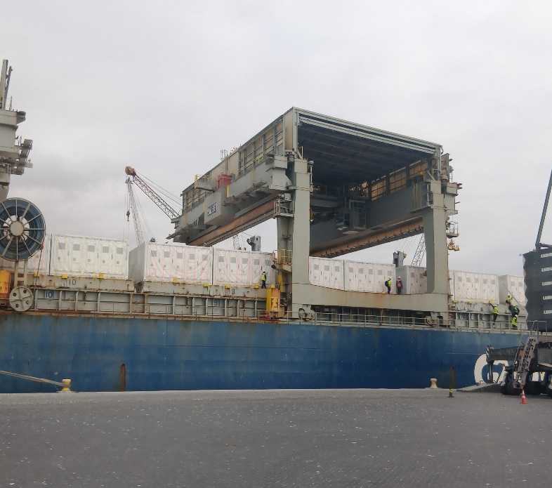 | 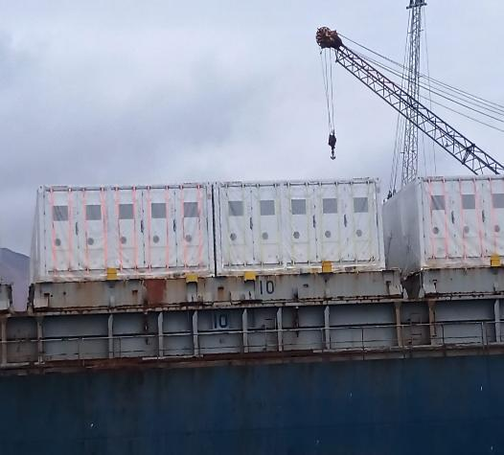
- Baterías sobre cubierta en la M/N STAR JAPAN | - Otra vista de los baterías.

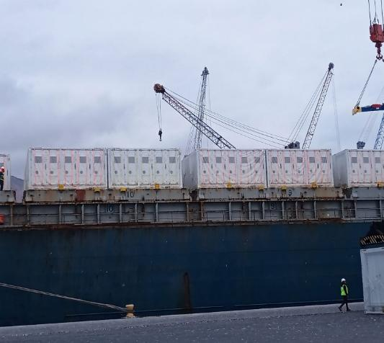 | 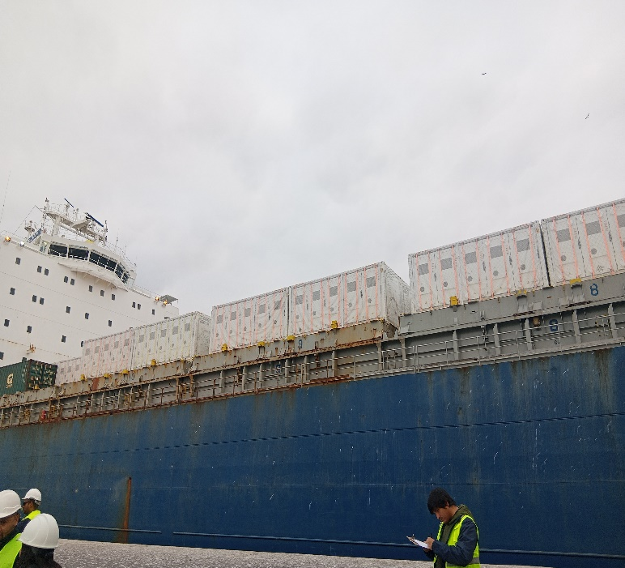
- Baterías sobre cubierta. | - Otra vista de las baterías sobre cubierta.

6.- SUPERVISIÓN A LA DESCARGA

6.1 De las baterías (BESS):

La descarga se realizó utilizando una grúa de tierra modelo LIEBHERR (SWL 100 TON) perteneciente a Ecos Muellaje, la grúa, cuenta con la capacidad SWL adecuada para la condición de peso de cada contenedor (baterías).

Cada equipo fue descargado al costado de nave y, posteriormente, una grúa portacontenedores, los fue acopiando a un costado del muelle, para luego ser cargados sobre camión de transporte dispuesto por empresas CEC, para ser llevados a su destino intermedio y posteriormente a su destino final.

Durante la descarga, se pudo inspeccionar los equipos al costado de nave, encontrando 03 observaciones atribuibles a la condición de arribo, pero sin daños visibles, y 01 daño atribuible a la condición de la descarga (detallados en punto N°7).

La observación atribuible a la condición de la descarga fue causada producto de un golpe producido por spreader, mientras era posicionada al costado de la nave, lo cual fue informado al capitán de la nave al termino de las operaciones, a través de una carta de protesta.
En general las baterías de acuerdo con lo observado se encontraron con los embalajes externos en buenas condiciones y protegiendo los equipos.

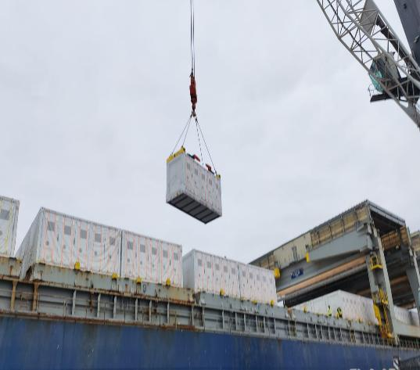 | 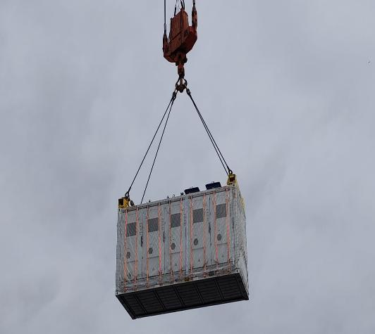
- Inicio de las operaciones de descarga de los BESS. | - Otra vista de la descarga.

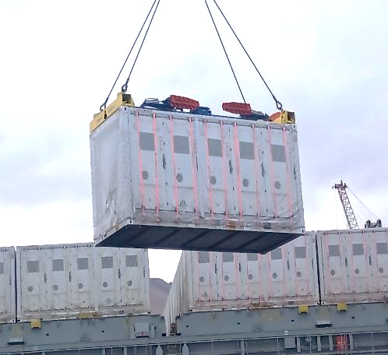 | 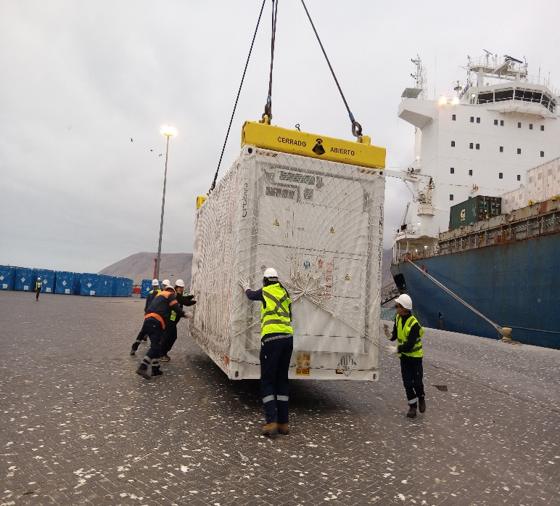
- BESS siendo descargados desde la cubierta principal. | - Batería siendo posicionada en delantal del muelle.

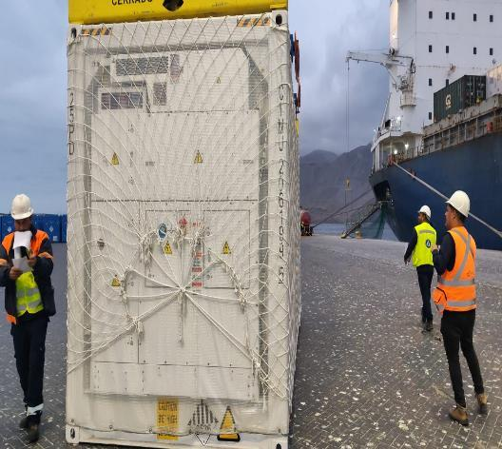 | 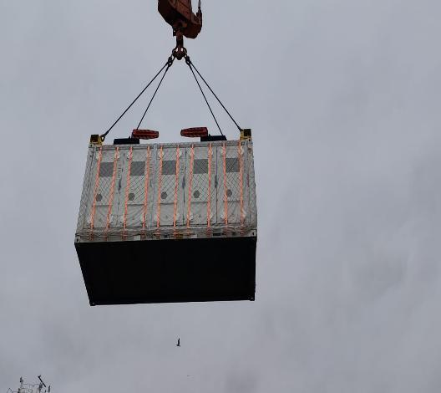
- Batería descargada en el delantal del muelle. | - Batería en proceso de descarga.

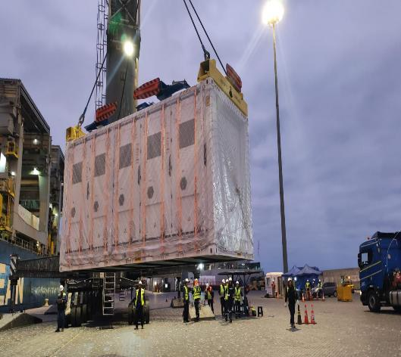 | 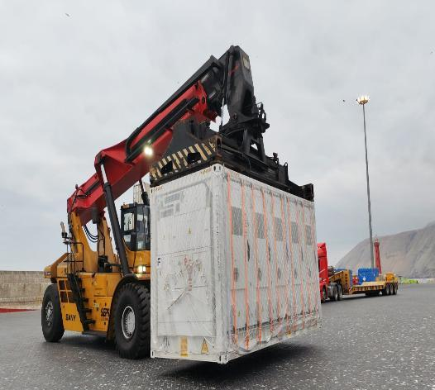
- Proceso de descarga. | - Baterías siendo trasladada para cargar a camión.

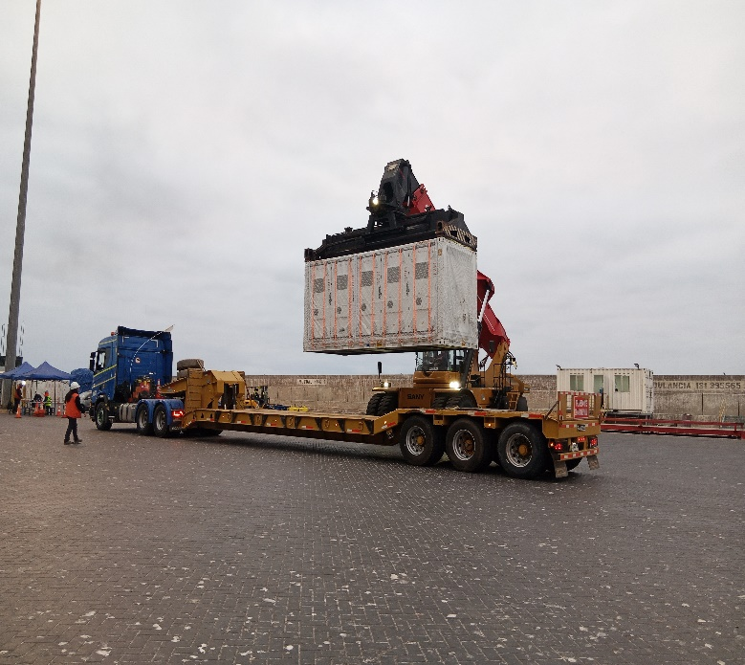 | 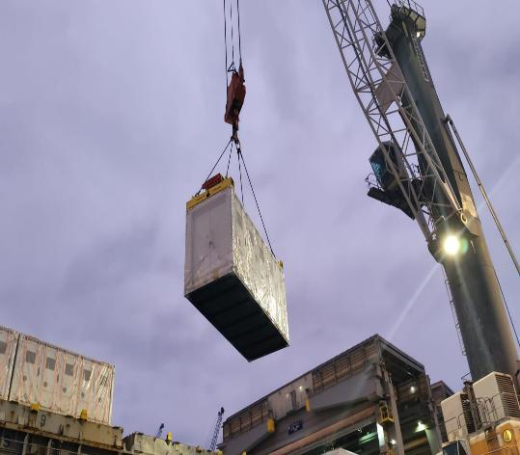
- Batería cargada sobre camión. | - Operación de descarga.

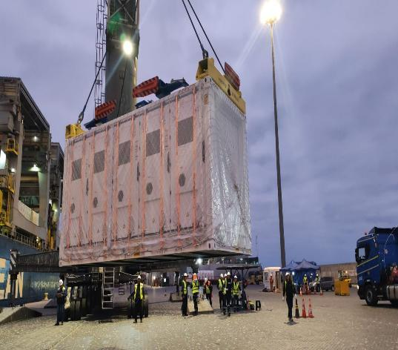 | 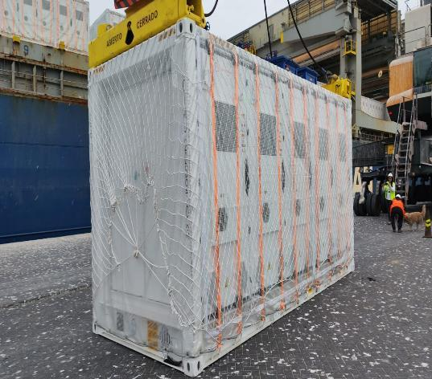
- Proceso de descarga. | - Baterías en el delantal del muelle.

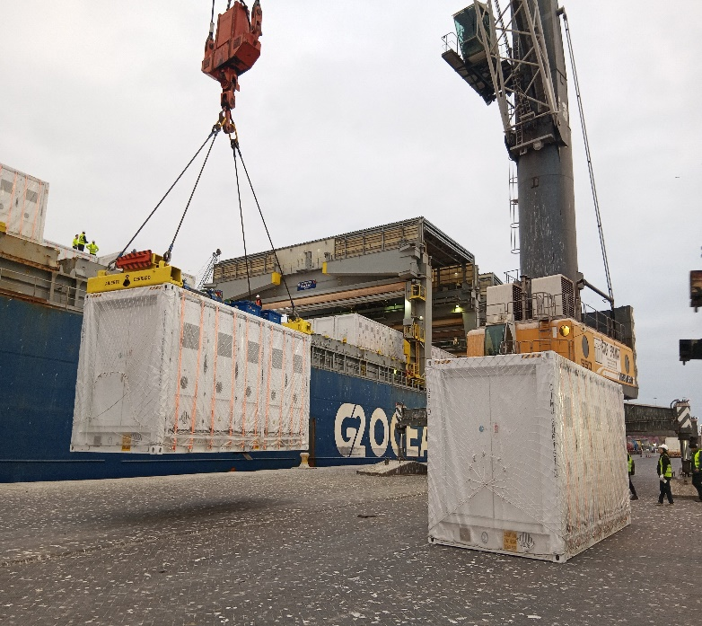 | 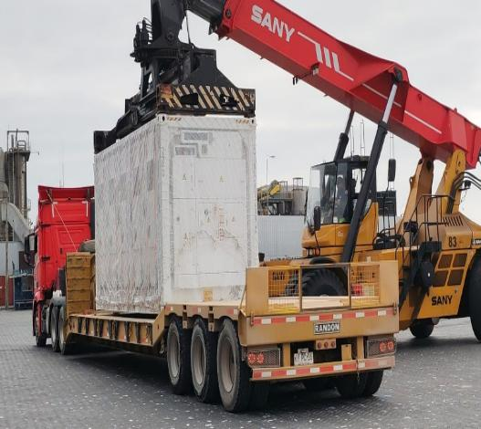
- Baterías siendo posicionadas en el delantal del muelle. | - Portacontenedor cargando batería a camión, para ser trasladada a lugar de acopio.

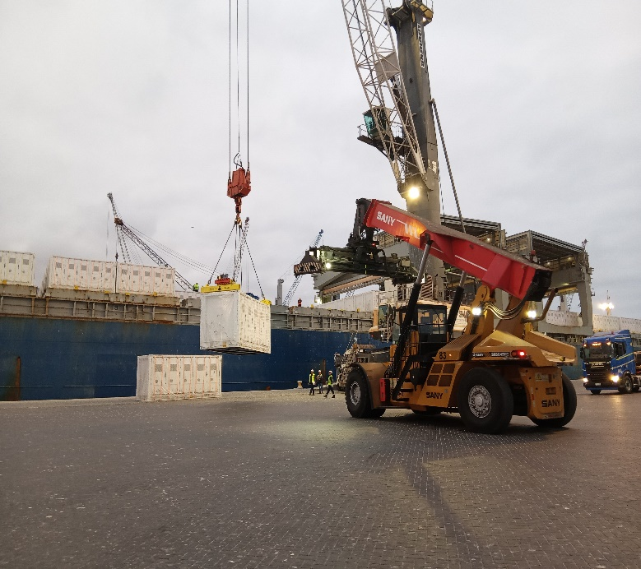 | 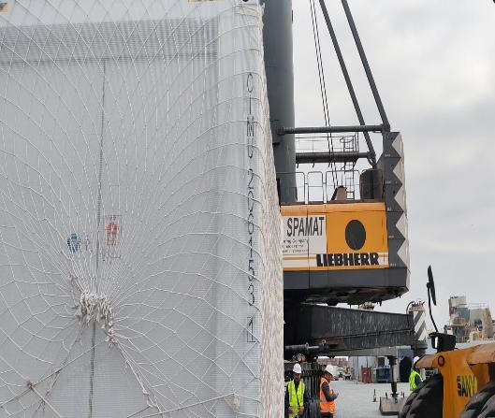
- Vista general de las operaciones de descarga. | - Número identificación de la batería.

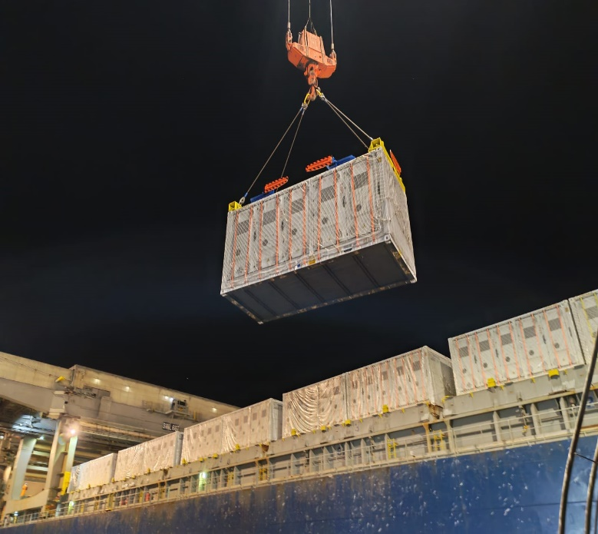 | 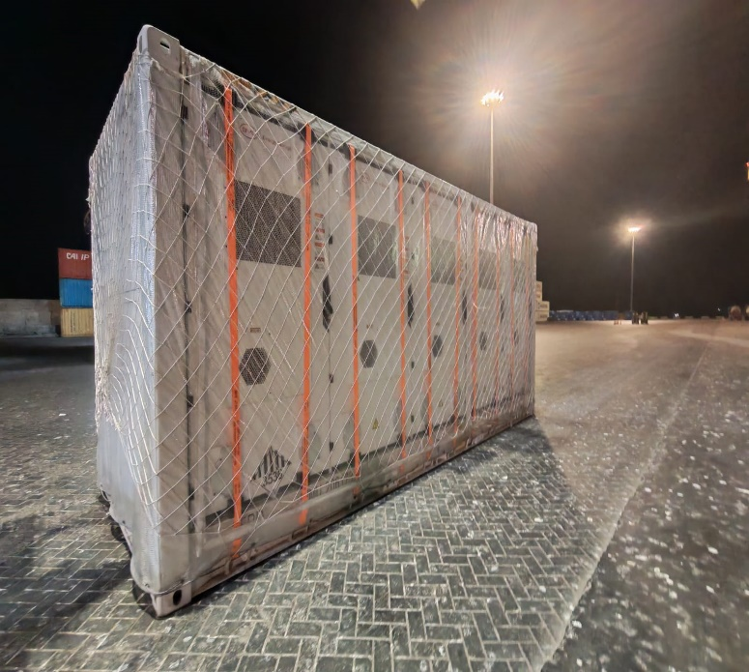
- Proceso de descarga. | - Baterías posicionadas en el delantal del muelle.

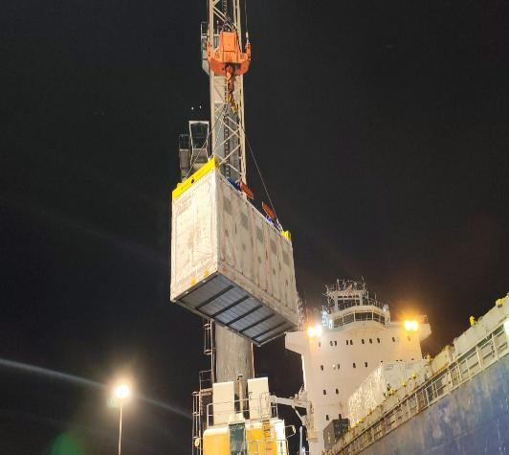 | 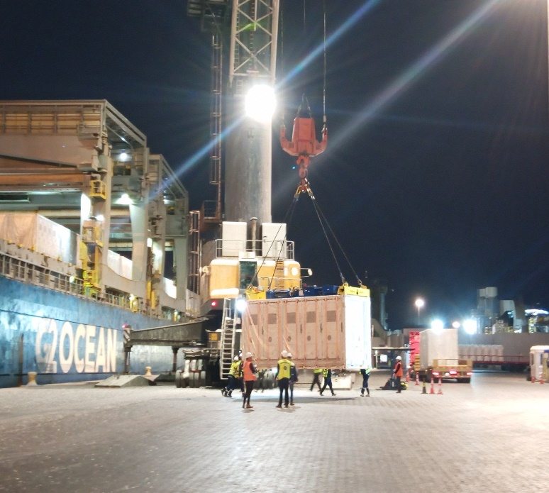
- Otra vista de la operación de descarga. | - Vista general de las operaciones de descarga.

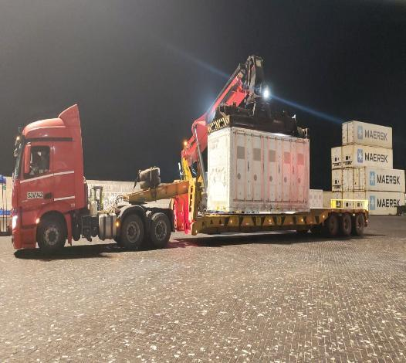 | 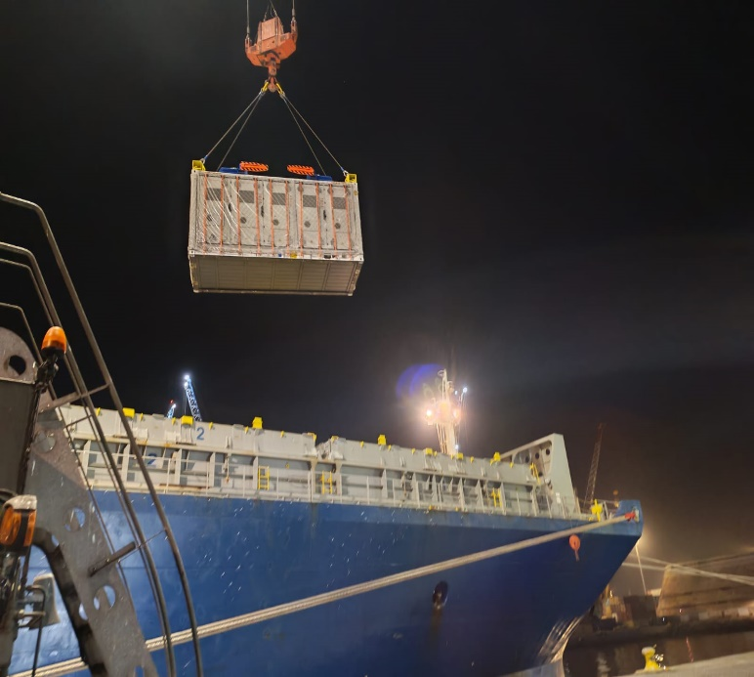
- Portacontenedor cargando batería a camión, para ser trasladada a lugar de acopio. | - Proceso de descarga.

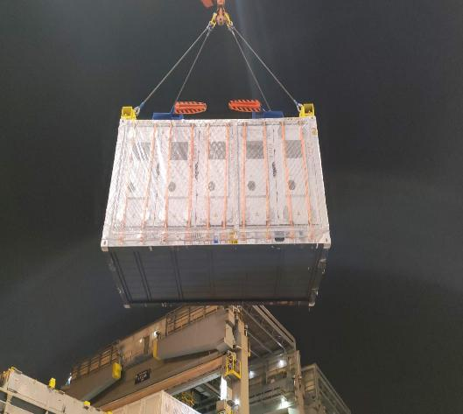 | 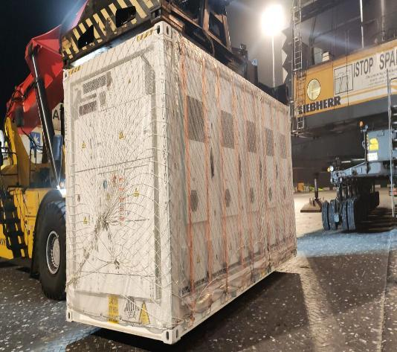
- Otra vista de lo anterior. | - Vista de portacontenedor manipulando batería.

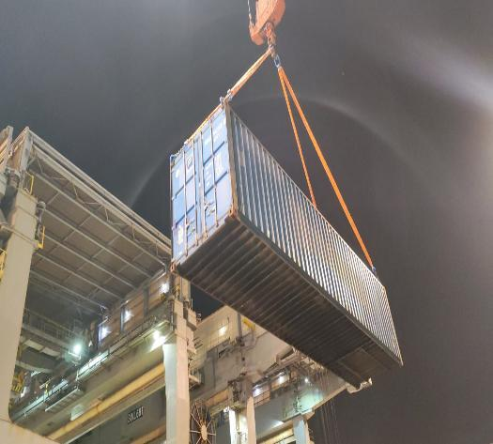 | 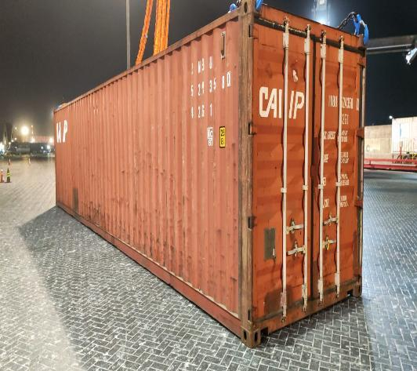
- Proceso de descarga contenedor FCLU 942703-0 | - Contenedor INBU 524358-0 descargado al costado de la nave

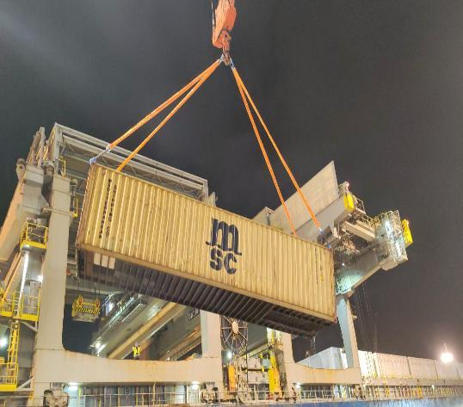 | 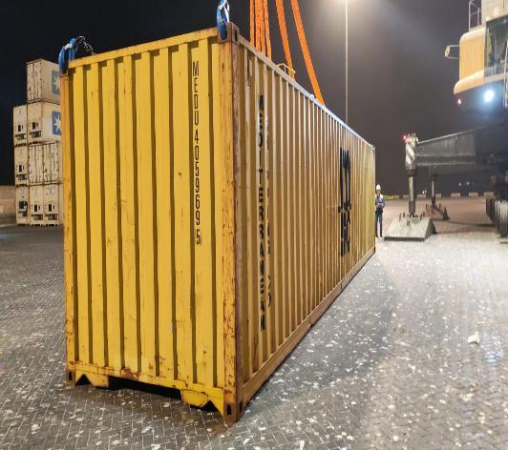
- Contenedor en proceso de descarga de contenedor MEDU 405969-5 | - Vista de contenedor MEDU 405969-5 al costado de nave.

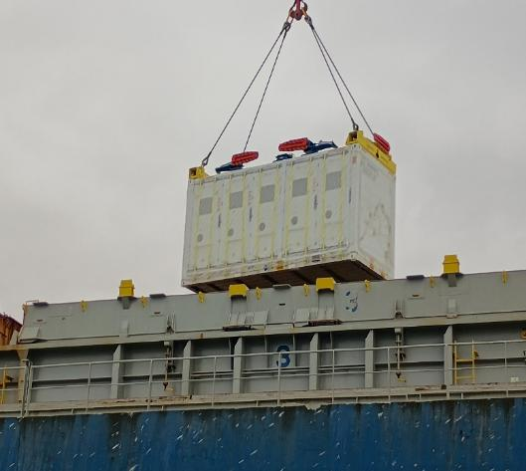 | 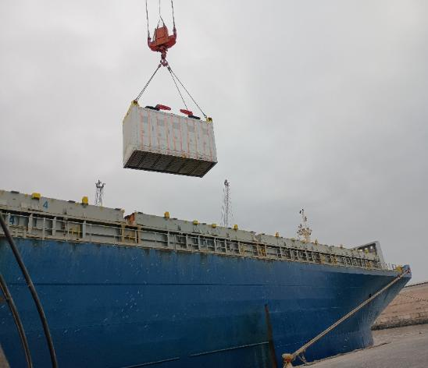
- Batería siendo descargada desde cubierta. | - Proceso de descarga de baterías.

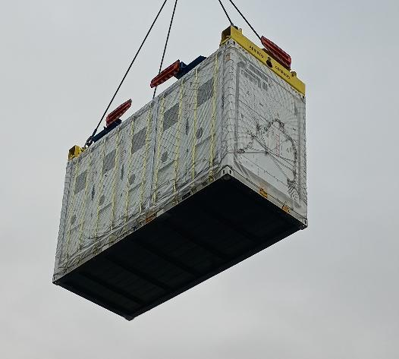 | 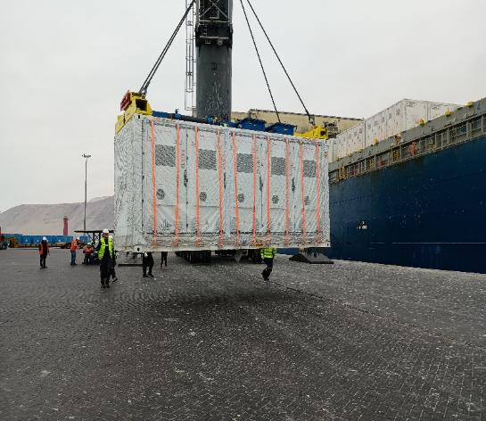
- Otra vista de lo anterior. | - BESS siendo posicionado en el delantal del muelle.

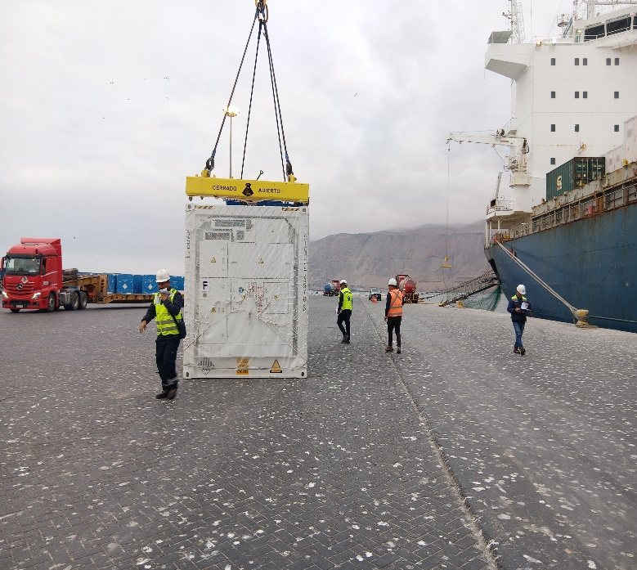 | 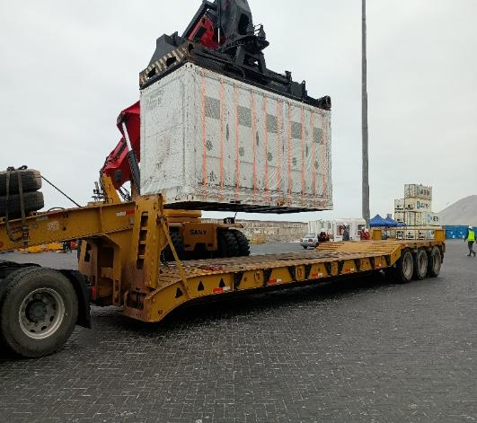
- Batería descargada al costado de nave. | - Batería siendo posicionada sobre camión.

7. – DETALLES Y OBSERVACIONES

7.1 Baterías:

Durante las operaciones de descarga al costado de la nave, se realizaron inspecciones a las baterías, observando lo siguiente:

Serie | Daño | Foto
CIMU 206176-3 | Batería abollada y rayada en la parte superior, producto de golpe producido por Spreader, mientras era posicionada al costado de la nave. | 39-40-41-42-43
CIMU 205348-0 | Puerta abierta, sin daños aparentes | 44
CIMU 206173-7 | Puerta abierta, sin daños aparentes | 45
CIMU 206178-4 | Puerta abierta, sin daños aparentes | 46

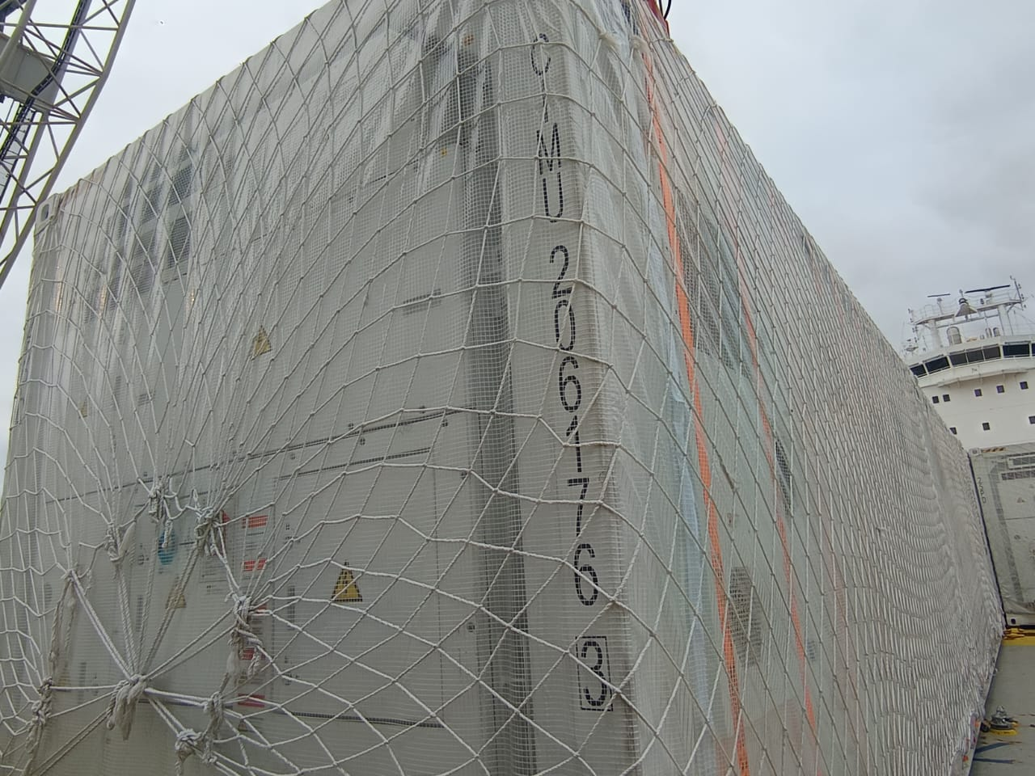 | 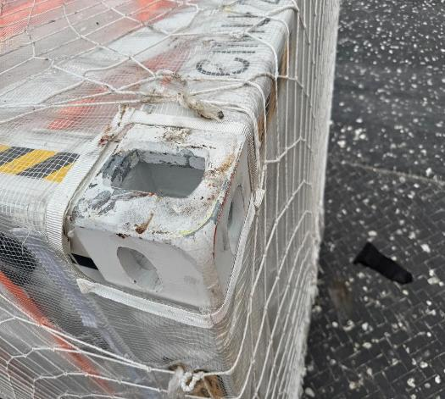
- Vista de batería CIMU 206176-3 | - Corner Fitting rayado.

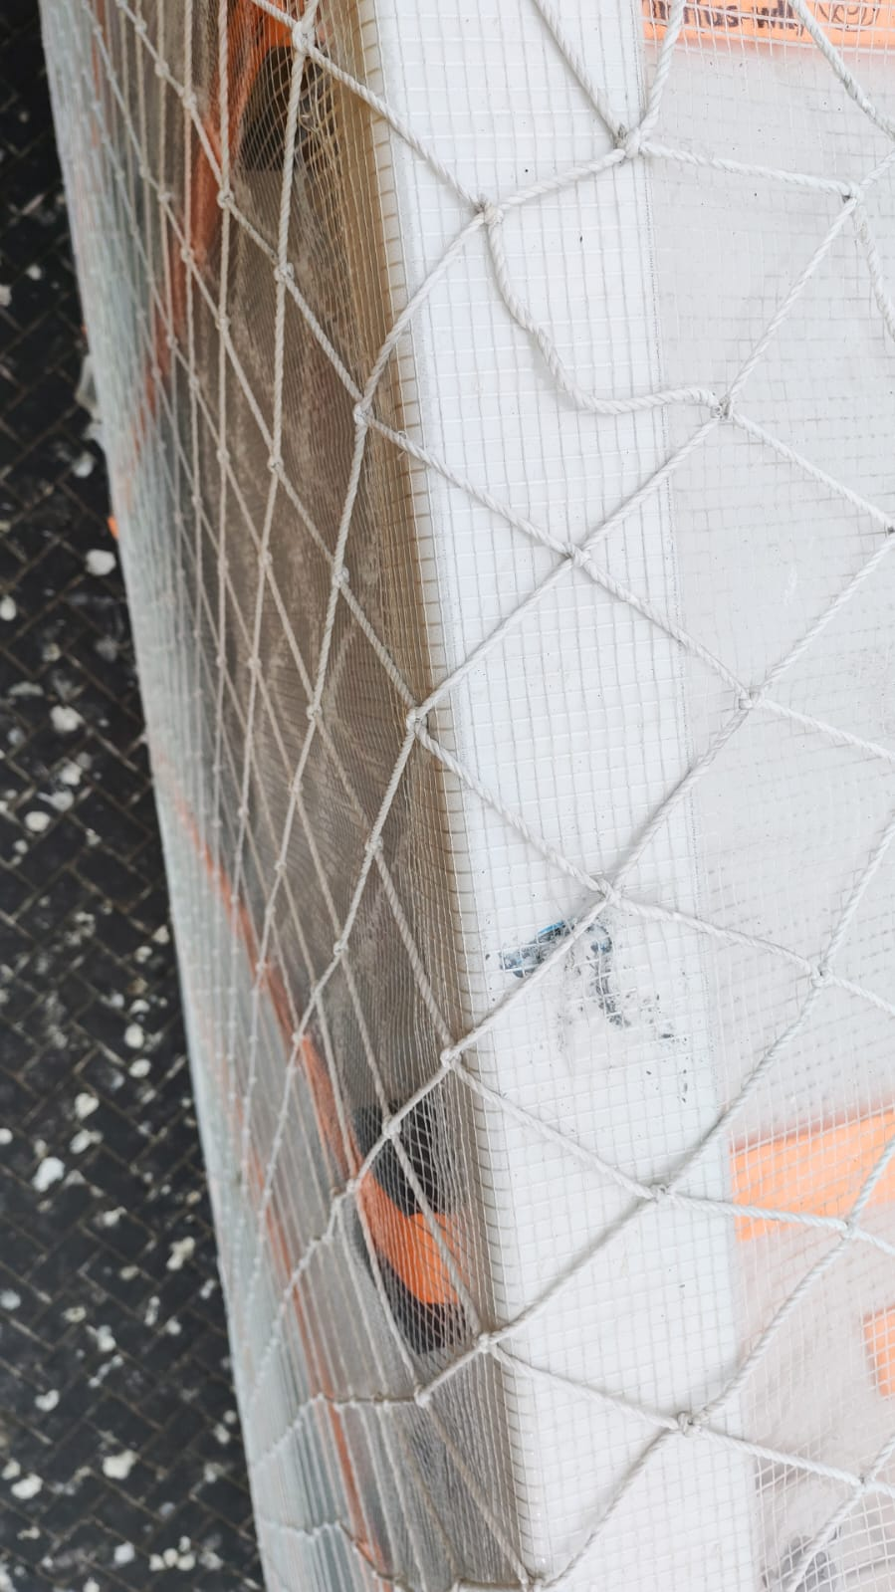 | 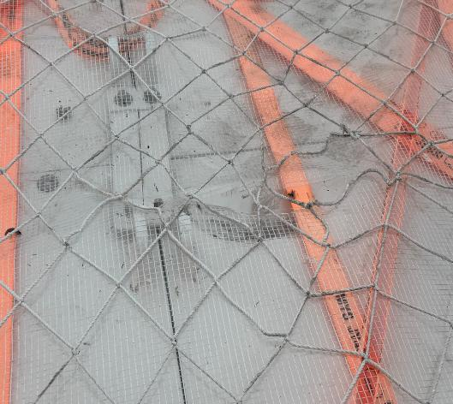
- Batería rayada. | - Batería abollada y rayada en su parte superior.

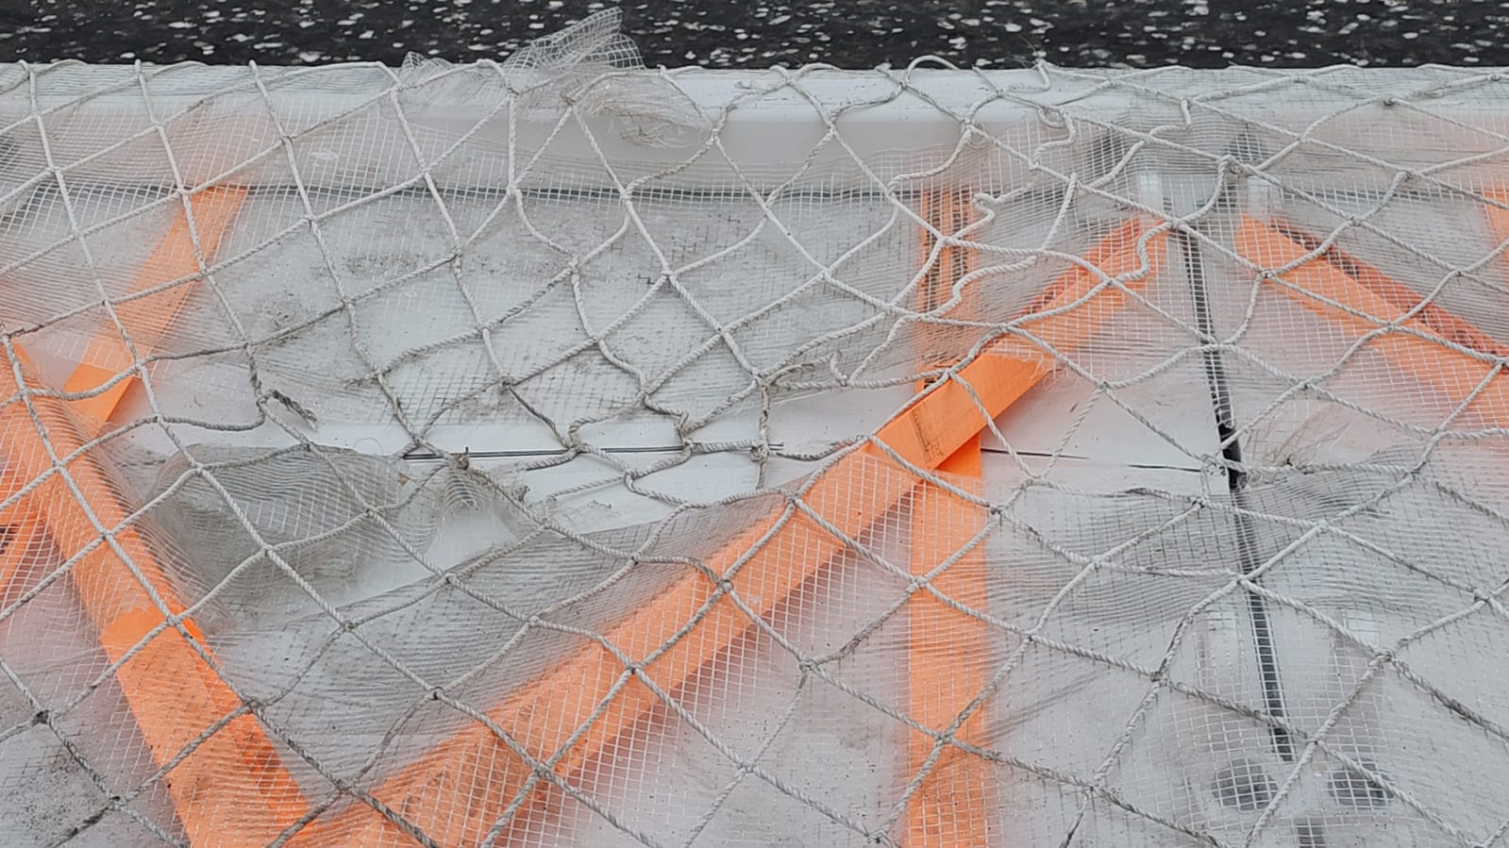 | 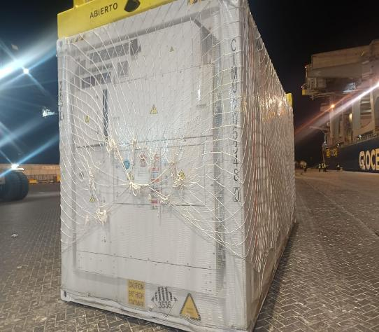
- Batería rayada y abollada. | - BESS CIMU 205348-0, puerta abierta.

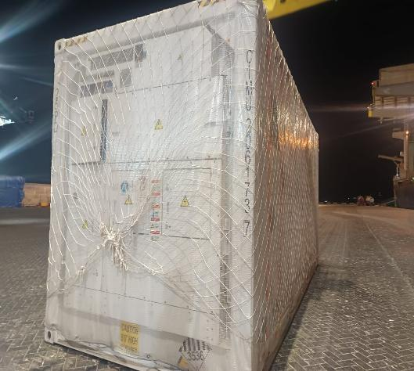 | 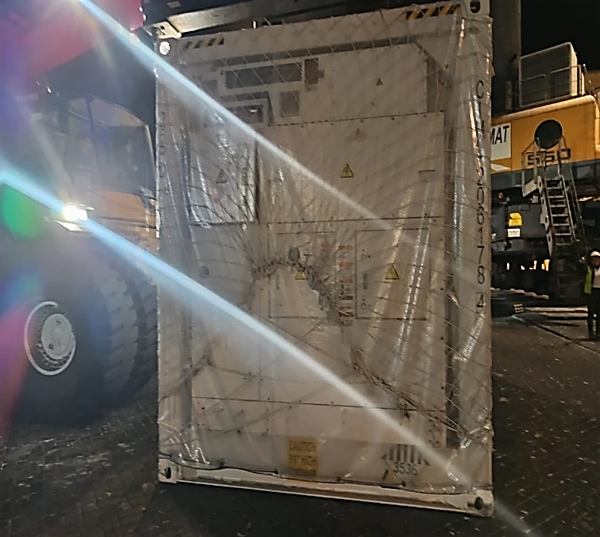
- BESS CIMU 206173-7, puerta abierta. | - BESS CIMU 206178-4, puerta abierta.

8. – COMENTARIOS

La descarga de 205 baterías y 3 contenedores (accesorios), se realizó sin mayores incidentes; se registraron algunas observaciones menores durante la inspección; 3 atribuibles a la condición de arribo de las cargas y 1 daño provocado al momento de la descarga. Los daños observados fueron indicados en el punto 7 del presente informe.

Las baterías fueron descargadas y cargadas sobre las ramplas de los camiones, lo cual se realizó correctamente, sin que se observaran daños durante estas operaciones.

Las baterías quedaron acopiadas en molo de EPI, sector N° 3, a la espera de ser trasladas a su destino final.

Durante las operaciones descritas anteriormente, no se produjeron daños a personas, instalaciones.

9.– PERSONAS PRESENTES

NOMBRE | CARGO | EN REPRESENTACIÓN DE:
Sr. Josué Espinosa | Operation Manager | Ecos Muellaje
Sr. Ricardo Marín | Operation Manager | Ecos Muellaje
Sr. Gonzalo Bacián | Surveyor / ALS Inspection Chile | Sparber Chile / ALS INSPECTION
Srta. Maria Jose Palma | Surveyor / ALS Inspection Chile | Sparber Chile / ALS INSPECTION

10.- ADJUNTOS

- Ship´s Particulars
- Lista de tripulantes
- Plano Descarga
- BL SHASE2509002 - SHASE2509002A
- Carta protesta

Informe emitido sin perjuicio y en el interés de quien concierna.

SURVEYORS
ALS Inspection Chile Spa

Realizado por : G. Bacián
Revisado por : MJ. Palma
Validado por : J. Lopez

